ФЕДЕРАЛЬНОЕ АГЕНТСТВО ПО ОБРАЗОВАНИЮ ГОСУДАРСТВЕННОЕ
УЧРЕЖДЕНИЕ ВЫСШЕГО ПРОФЕССИОНАЛЬНОГО ОБРАЗОВАНИЯ
«РОССИЙСКИЙ ГОСУДАРСТВЕННЫЙ ПЕДАГОГИЧЕСКИЙ УНИВЕРСИТЕТ им. А.И. ГЕРЦЕНА»

Факультет информационных технологий
Кафедра информационных и коммуникационных технологий

КУРСОВАЯ РАБОТА
По дисциплине «Проектирование информационных систем в образовании»

ОБРАЗОВАТЕЛЬНАЯ ИНФОРМАЦИОННАЯ СИСТЕМА
«ИСТОРИЯ ОТЕЧЕСТВА».

МОДУЛЬ «КИНЕМАТОГРАФ БЛОКАДНОГО ЛЕНИНГРАДА»

«Допущен к защите» | Выполнил:  студент 4 курса 1группы  специальность ИТО  Смирнова Екатерина Германовна
_________________________ 2008 г | Руководитель:  к.п.н., доцент С.В. Гончарова
Зав кафедрой ИКТ Е.З. Власова | Оценка ________________  Подпись _______________

Санкт – Петербург
2008 г.

СОДЕРЖАНИЕ

СОДЕРЖАНИЕ 2
Введение 3
Глава I.Теоретические основы проектирования информационных систем в образовании. 7
§ 1. Теоретические аспекты проектирования Информационных Систем. 7
§ 2. Обоснование выбора формата ОИС. 10
Глава II. Проектирование Образовательной Системы «История Отечества». 12
§ 1. Этапы проектирования ОИС «История Отечества» 12
Заключение 21
Литература 25
Приложение 1 26
Приложение 2 27
Приложение 3 33
Приложение 4 34
Приложение 5а 37
Приложение 5б 39
Приложение 6 40

Введение

Главная особенность современного учебного процесса – это использование новых информационных технологий в учебном процессе, в частности использование образовательных информационных систем (ОИС). Образовательные информационные системы получают все большее распространение в разных областях образования. Поэтому встал вопрос о создании ИС специального назначения, в том числе ОИС. В курсовой работе рассматриваются вопросы создания ИС, особенностей создания и использования ОИС, этапы проектирования и эксплуатации ОИС.
XXI век... Обновляется, развивается система образования. Образовательный процесс не должен быть односторонним, он должен быть взаимообогащающим. История Отечества, как никакой другой предмет в школе, насыщена событиями, явлениями, которые требуют от учеников не только запоминания многочисленных фактов, но и их грамотной интерпретации. Этого невозможно достичь без учебно-методического комплекса по каждому из разделов истории Отечества, который должен включать не только содержательный аспект, но и разработанную поурочно систему проверки знаний учащихся. Кроме того, специфика преподавания истории Отечества в школе требует большого количества наглядного материала, создающего образ конкретной исторической эпохи. Для решения этих задач было решено создать образовательную информационную систему по истории Отечества.
Целью курсовой работы является проектирование и создание модели открытой образовательной информационной системы (ОИС).
Для реализации этой цели нами были поставлены следующие задачи:
- Рассмотреть теоретические аспекты создания информационной системы (ИС), в частности – ОИС;
- Ознакомиться с существующими образовательными информационными системами;
- Создать проект открытой образовательной информационной системы;
- Собрать и проанализировать существующие материалы по Истории Отечества (раздел «Блокадный Ленинград») для реализации наполнения ОИС:
  - теоретический
  - практический
  - лабораторный
  - методический
- Создать информационную модель ОИС (структура, цели, задачи);
- Разработать Техническое задание ОИС «История Отечества»
- Создать сопровождающую документацию к системе.

Целью создания системы является достижение высокого уровня эффективности учебного процесса, направленного на формирование у учащихся комплекса общеучебных навыков и компетенций, необходимых для успешного функционирования в современном информационном обществе.
Для реализации данной цели были поставлены следующие задачи:
- Обеспечить реализацию образовательных программ по предмету «История Отечества»;
- Расширить возможности традиционной образовательной среды;
- Развить навыки самостоятельной организации учебной деятельности у учащихся;
- Реализовать самостоятельную работу преподавателей и учащихся в данной информационной образовательной системе.
На сегодняшний день существует большое количество ОИС по истории Отечества. Перед созданием образовательной системы, были проанализированы следующие системы:
  - «История.ру» - http://www.istorya.ru/
  - «Федеральный центр информационно-образовательных ресурсов» раздел «История» -
http://fcior.edu.ru/wps/PA_1_0_1BP/dynamic/category.jsp?category_id=10107
  - «Федеральный фонд учебных курсов» раздел «Отечественная история»- http://ido.rudn.ru/ffec/hist-index.html
Рассмотрим каждую из них более подробно:

«История.ру»

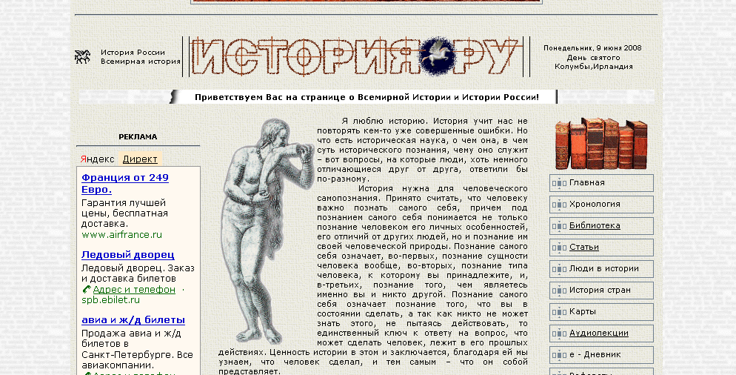
В этой ОИС обучающиеся могут найти библиотеку, где находятся электронные варианты книг по истории, аудиолекции, рефераты, карты, электронный дневник. Также на сайте предоставлены ссылки на демонстрационные примера ЕГЭ и форум для обсуждения какого-либо раздела истории.
Данная система предназначена для широко круга читателей для самостоятельного изучения истории Отечества. Также ее можно использовать для подготовки к единому государственному экзамену по истории.
К сожалению, данная информационная система имеет пока серьезный недостаток: нет контроля знаний, есть только демонстрационные примеры ЕГЭ по всему разделу истории. Контроль знаний необходим для лучшего усвоения полученного материала. Еще одним недостатком системы можно назвать плохо структурированную информацию.

«Федеральный центр информационно-образовательных ресурсов»
раздел «История»
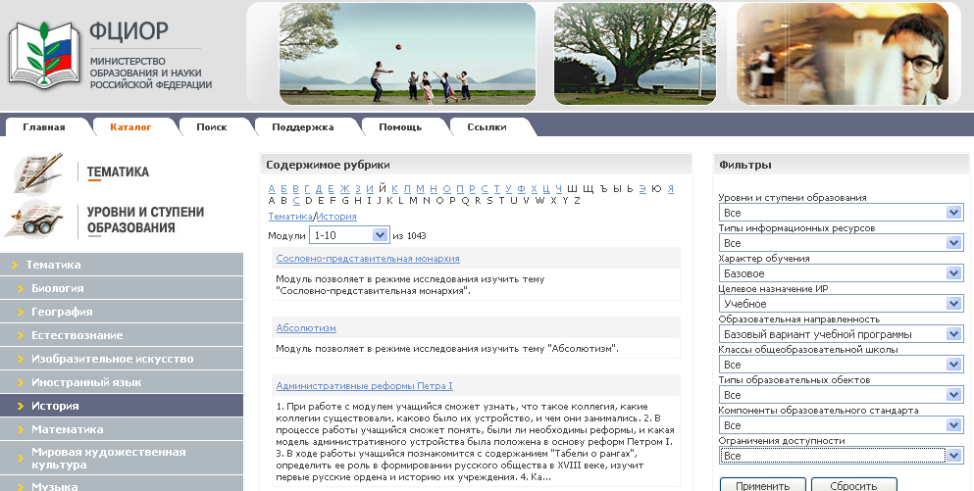
Сайт предназначен для всех уровней и объектов системы образования РФ. На нем размещены учебные модули по различным разделам истории.
В конце модуля расположены данные, показывающие, сколько времени учащийся потратил при работе с данным модулем и шагом, с выведением общего итога. Это позволяет учителю и учащемуся контролировать внимательность и качественность усвоения материала, представленного в лекциях.
Также на сайте имеются тематические форумы и многие другие средства, реализующие эффективную обратную связь с пользователями электронных образовательных ресурсов.

«Федеральный фонд учебных курсов»
раздел «Отечественная история»

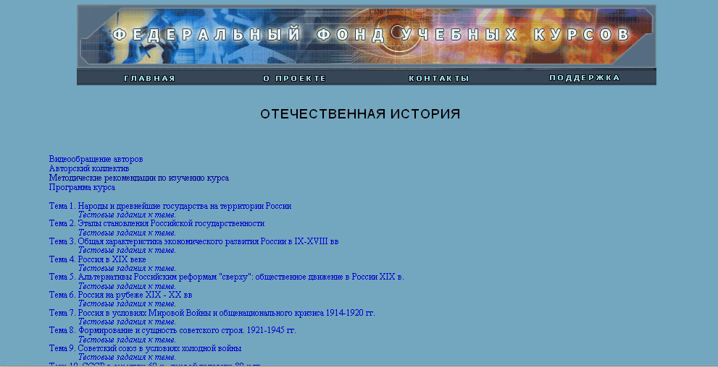
Курс Отечественной истории готовит студента к углублённому восприятию дисциплин общегуманитарного цикла (политологии, правоведения, социологии, экономической истории, философии, культурологии, искусствоведения и др.) и предметов профессиональной подготовки.
Структура электронного учебника позволяет выбрать индивидуальный график изучения лекционного, хрестоматийного и иллюстративного материала, закрепить полученные знания, ответив на поставленные вопросы и выполнив предложенные задания.
Электронный учебник предоставляет возможность студенту получить необходимую дополнительную справку, обратившись к словарю терминов и понятий.
Программа курса позволяет определить основные принципы построения учебника, содержание и формы учебной работы.
Для лучшего усвоения исторического материала к каждой теме даются вопросы и задания, словарь терминов и понятий. Список литературы и тем рефератов предназначен для оказания помощи студентам при выборе исторической проблемы, которая станет предметом более глубокого исследования. Тестовые задания помогут проверить полученные знания.

Глава I.Теоретические основы проектирования информационных систем в образовании.

§ 1. Теоретические аспекты проектирования Информационных Систем.

Информационная система – это организационно упорядоченная совокупность документов (массивов документов) и информационных технологий, в том числе с использованием средств вычислительной техники и связи, реализующих информационные процессы.
Информационная образовательная среда - комплекс систематизированных современных образовательных ресурсов (включая телекоммуникационные) с необходимым методическим, технологическим и техническим сопровождением, обеспечивающий условия для организации, проведения и управления образовательным процессом и его качеством на всех ступенях образования.
Жизненный цикл образовательной информационной системы
Современные системы разрабатываются на основе стандартов, что позволяет обеспечить, во-первых, их высокую эффективность и, во-вторых, возможность их взаимодействия между собой.
Все стандарты на информационные системы можно разбить на два основных класса:
- Функциональные стандарты, определяющие порядок функционирования системы в интересах достижения цели, поставленной перед нею ее создателями.
- Стандарты жизненного цикла, определяющие то, как создается, развертывается, применяется и ликвидируется система.
Модели, определяемые стандартами этих двух классов взаимосвязаны, однако решают совершенно разные задачи и характеризуются принципиально различными подходами к их построению.
Понятие жизненного цикла является одним из базовых понятий методологии проектирования информационных систем.
Жизненный цикл информационных систем – это период их создания и использования, охватывающий различные состояния, начиная с момента возникновения необходимости в такой системе и заканчивая моментом ее полного выхода из употребления у пользователей.
Стандарт ISO/IEC 12207 определяет структуру жизненного цикла, содержащую процессы, действия и задачи, которые должны быть выполнены во время создания информационной системы. Согласно данному стандарту структура жизненного цикла основывается на трех группах процессов:
- основные процессы жизненного цикла: приобретение, поставка, разработка, эксплуатация, сопровождение;
- вспомогательные процессы, обеспечивающие выполнение основных процессов: документирование, управление конфигурацией, обеспечение качества, верификация, аттестация, оценка, аудит, разрешение проблем;
- организационные процессы (управление проектами, создание инфраструктуры проекта, определение, оценка и улучшение самого жизненного цикла, обучение).
Жизненный цикл информационных систем включает в себя четыре стадии: предпроектную, проектировочную, внедрение, функционирование. От качества проектировочных работ зависит эффективность функционирования системы, поэтому каждая стадия разделяется на ряд этапов и предусматривает составление документации, отражающей результаты работ.
На предпроектной стадии можно выделить следующие этапы:
- Сбор материалов для проектирования – предусматривает разработку и выбор варианта концепции системы, выявление всех характеристик объекта и управленческой деятельности, потоков внутренних и внешних информационных связей, состава задач и специалистов, которые будут работать в новых технологических условиях, уровень их подготовки, как будущих пользователей системы.
- Анализ материалов и формирование документации – составление задания на проектирование, утверждение технико-экономического обоснования.
Для успешного создания управленческой информационной системы всесторонне изучаются пути прохождения информационных потоков, как внутри предприятия, так и во внешней среде.
Стадия проектирования делится:
- Этап технического проектирования – формируются проектные решения по обеспечивающей и функциональной частям информационной системы, моделирование производственных, хозяйственных, финансовых ситуаций, осуществляется постановка задачи и блок-схемы и их решение.
- Этап рабочего проектирования – осуществляется разработка и доводка системы, корректировка структуры, создание различной документации: на поставку, на установку технических средств, инструкции по эксплуатации, должностные инструкции.
Стадия внедрения информационной системы предполагает:
- Подготовку к вводу в эксплуатацию – на этом этапе производится установка технически средств, настройка системы, обучение персонала, пробное использование.
- Проведение опытных испытаний всех компонентов системы перед запуском.
- Сдача в промышленную эксплуатацию, которая оформляется актом сдачи-приемки работ.
На этапе функционирования информационной системы в рабочем режиме не исключается корректировка функций и управляющих параметров. Также осуществляется оперативное обслуживание и администрирование.
Из мировой практики известно, что затраты на сопровождение прикладного программного обеспечения информационных систем составляют не менее 70% его совокупной стоимости на протяжении жизненного цикла. Поэтому крайне важно еще на проектной стадии предусмотреть необходимые методы и средства сопровождения прикладного программного обеспечения, включая методы конфигурационного управления.

Проектирование образовательных информационных систем
Используемые технологии разработки значительно различаются между собой по множеству параметров, и само их разнообразие делает проблему выбора актуальной.
Интеллектуальная и персонализированная помощь, которую преподаватель может предложить в ситуации обычного класса, в случае дистанционного обучения не доступна. Кроме того, "адаптивность" — важный фактор для WEB-курса, поскольку образовательное приложение должно использоваться рядом студентов с различными знаниями и целями. Курс, который разрабатывается для конкретных пользователей, может не подойти другим типам пользователей.
В интеллектуальной образовательной системе обеспечивается использование знаний об области изучения, студенте, и о стратегии преподавания, для поддержки гибкого индивидуализированного изучения и обучения. Основные используемые технологии в данном случае, такие как: упорядочение материала, интеллектуальный анализ решений задач, поддержка интерактивного решения задач, были реализованы и описаны еще до 1990 года. С тех пор в этой области добавилась только одна — поддержка решений задач, основанная на примерах. Она сегодня является новейшей и используется для оказания помощи студентам решать новые проблемы, не формулируя их ошибки, а предлагая им успешно решенные задачи из более раннего студенческого опыта.
Адаптивные гипермедиа технологии используют пользовательские модели, чтобы приспособить содержание и связи страниц к пользователю. Различают две основных гипермедиа технологии: адаптивное представление и поддержка адаптивной навигации.
Традиционные адаптивные и интеллектуальные образовательные системы не имеют возможность использовать технологию «сравнение моделей», так как они обычно работают с одним студентом (и одной студенческой моделью). Сущность этих технологий в способности анализировать и сравнивать студенческие модели многих студентов. А в WEB-контексте эта возможность получается естественно, поскольку студенческие записи (модели) обычно сохранены, централизовано на сервере.
Рассматривается вариант реализации некоторых из рассмотренных вариантов технологических решений в образовательном приложении на базе региональных коммуникационных средств.

§ 2. Обоснование выбора формата ОИС.

Бурное развитие глобальной сети Интернет за последнее десятилетие послужило толчком к появлению новой эпохи в развитии открытого и дистанционного обучения. На смену эпохе телевидения и радиовещания, когда учебный материал предлагался слушателю на аудио - и видео - носителях или транслировался на радио- и телевизионных каналах, пришла эпоха Интернет и мультимедиа технологий.
Основным преимуществом создания ОИС на базе сайта является интерактивность, то есть обучающийся, используя сеть Интернет, имеет возможность общения с преподавателем: он может задавать интересующие его вопросы, получать комментарии и даже сдавать тесты и контрольные работы, не выходя из дома.
Проанализировав все имеющиеся форматы реализации ОИС, было решено создать образовательную информационную систему в виде сайта.
Система, находящаяся в сети Интернет доступна каждому и легко обновляема, в отличие от ресурсов, которые находятся на электронных носителях.
Технологические рекомендации по разработке информационно-образовательного web-сайта:
- сайт должен иметь удобную систему навигации, т.е. возможность перехода к любой интересующей информации. Подразумевается создание "карты сайта";
- титульная страница сайта не должна иметь очень большой объем, т.к. не все пользователи сети Интернет имеют высокоскоростные каналы доступа;
- при использовании программы Macromedia Flash для создания сайта рекомендуется сделать также и html - версию для тех пользователей, Интернет-браузер которых не поддерживает данную программу;
- сайт должен одинаково хорошо смотреться в наиболее популярных версиях Интернет - браузеров;
- при использовании графической информации высокого качества (и как следствие, большого объема) рекомендуется использовать пиктограммы (thumbnails), с помощью которых осуществляется доступ к полному изображению.

При создании ОИС были использованы следующие программные среды:
- Denwer. т.к. базовый пакет Denwer включает: Apache, SSI, mod_rewrite, mod_php. PHP4 с поддержкой GD и MySQL.
- HTML- разметка являлась основой при создании сайта
- Macromedia Flash – создание графических и анимированных элементов
- Adobe Photoshop CS – редактирование графических объектов

Данный программный продукт требует наличие следующего ПО:
- Internet Explorer (версия 5.5 и выше), для корректного отображения данных.
- Flash – плеер, для просмотра Flash – анимации.

Глава II. Проектирование Образовательной Системы «История Отечества».

§ 1. Этапы проектирования ОИС «История Отечества»

Общий срок работ по созданию системы составляет 2,5 календарных месяца (11.03 –02.06).
- Дизайн системы, разработка шаблона – 7 календарных дней
- Создание полного статического прототипа функциональной части – 7 календарных дней
- Создание и наполнение модулей ОИС – 30 календарных дней
- Создание работающего динамического шаблона системы - 23 календарных дня.
Данная система содержит информацию по истории Отечества, раздел «Блокадный Ленинград». В этом разделе рассмотрены следующие темы: «Литература блокадного Ленинграда», «Фотография блокадного Ленинграда», «Радио, театр блокадного Ленинграда», «Кинематограф блокадного Ленинграда», «Военные действия блокадного Ленинграда». В ОИС по данным темам приведены: теоретический материал, практические задания, лабораторные работы, тестирование, методический материал, а также тематический глоссарий.
Структура ОИС представлена в Приложении 1.
Жизненный цикл образовательной информационной системы «История Отечества».
Основные процессы жизненного цикла ОИС:
- процесс заказа;
- процесс поставки;
- процесс разработки;
- процесс эксплуатации;
- процесс сопровождения.
Ответственность за выполнение работ и задач в основном процессе несет группа разработчиков, создающая и реализующая данный процесс. Группа гарантирует реальность существования и функциональные особенности конкретного процесса.
- Процесс заказа
Заказ (acquisition) - процесс приобретения системы, программного продукта или программной услуги.
Процесс заказа состоит из работ и задач, выполняемых заказчиком. Процесс начинается с определения потребностей заказчика в системе, программном продукте или программной услуге. Далее следуют подготовка и выпуск заявки на подряд, выбор поставщика и управление процессом заказа вплоть до завершения приемки системы, программного продукта или программной услуги.
Заказчик (acquirer) - организация, которая приобретает или получает систему, программный продукт или программную услугу от поставщика.
Заказчик управляет процессом заказа на проектном уровне в соответствии с процессом управления, который конкретизируется в данном процессе. Определяет инфраструктуру для данного процесса в соответствии с процессом создания инфраструктуры; адаптирует данный процесс к условиям проекта в соответствии с процессом адаптации и управляет процессом заказа на организационном уровне в соответствии с процессами усовершенствования и обучения.

- Процесс поставки
Процесс поставки состоит из работ и задач, выполняемых поставщиком. Процесс может быть начат: с решения о подготовке предложения в ответ на заявку на подряд, присланную заказчиком, или с подписания договора и вступления с заказчиком в договорные отношения по поставке системы, программного продукта или программной услуги. Процесс продолжается определением процедур и ресурсов, необходимых для управления и обеспечения проекта, включая разработку проектных планов и их выполнение посредством поставки системы, программного продукта или программной услуги заказчику.
Поставщик (supplier): Организация, которая заключает договор с заказчиком на поставку системы, программного продукта или программной услуги на условиях, оговоренных в договоре.
Примечания:
- Синонимами термина «поставщик» являются термины «подрядчик», «производитель», «оптовик» или «продавец».
- Заказчик может определить в качестве поставщика подразделение собственной организации.
Поставщик управляет процессом поставки на проектном уровне в соответствии с процессом управления, который конкретизируется в данном процессе; определяет инфраструктуру для данного процесса в соответствии с процессом создания инфраструктуры; адаптирует данный процесс к условиям проекта в соответствии с процессом адаптации и управляет процессом поставки на организационном уровне в соответствии с процессами усовершенствования и обучения.

- Процесс разработки
Процесс разработки состоит из работ и задач, выполняемых разработчиком.
Разработчик (developer) - организация, выполняющая работы по разработке (включая анализ требований, проектирование, приемочные испытания) в процессе жизненного цикла программных средств.
Процесс разработки включает работы по анализу требований, проектированию, программированию, сборке, тестированию, вводу в действие и приемке программных продуктов. В данный процесс могут быть включены работы, связанные с разработкой системы, если это оговорено в договоре. Разработчик выполняет или обеспечивает выполнение работ по данному процессу в соответствии с условиями договора.
Разработчик управляет процессом разработки на проектном уровне в соответствии с процессом управления, который конкретизируется в данном процессе; определяет инфраструктуру для данного процесса в соответствии с процессом создания инфраструктуры; адаптирует данный процесс к условиям проекта в соответствии с процессом адаптации и управляет процессом разработки на организационном уровне в соответствии с процессами усовершенствования и обучения. Если разработчиком является поставщик разрабатываемого программного продукта, то разработчик должен также выполнять процесс поставки.

- Процесс эксплуатации
Процесс эксплуатации состоит из работ и задач оператора. Процесс охватывает эксплуатацию программного продукта и поддержку пользователей в процессе эксплуатации. Так как эксплуатация программного продукта входит в эксплуатацию системы, работы и задачи данного процесса связаны с системой.
Оператор управляет процессом эксплуатации на проектном уровне в соответствии с процессом управления, который конкретизируется в данном процессе; определяет инфраструктуру для данного процесса в соответствии с процессом создания инфраструктуры: адаптирует данный процесс к условиям проекта в соответствии с процессом адаптации и управляет процессом эксплуатации на организационном уровне в соответствии с процессами усовершенствования и обучения. Если оператор является поставщиком программной услуги, то оператор выполняет также процесс поставки.

- Процесс сопровождения
Процесс сопровождения состоит из работ и задач, выполняемых персоналом сопровождения. Данный процесс реализуется при изменениях (модификациях) программного продукта и соответствующей документации, вызванных возникшими проблемами или потребностями в модернизации или настройке. Целью процесса является изменение существующего программного продукта при сохранении его целостности. Данный процесс охватывает вопросы переносимости и снятия программного продукта с эксплуатации. Процесс заканчивается снятием программного продукта с эксплуатации.
Работы, выполняемые в данном процессе, характерны для процесса сопровождения, однако в данном процессе могут использоваться другие процессы, определенные в настоящем стандарте. Если в данном процессе используется процесс разработки, то персонал сопровождения выступает в роли разработчика.
Персонал сопровождения управляет процессом сопровождения на проектном уровне в соответствии с процессом управления, который конкретизируется в данном процессе; определяет инфраструктуру для данного процесса в соответствии с процессом создания инфраструктуры; адаптирует данный процесс к условиям проекта в соответствии с процессом адаптации и управляет процессом сопровождения на организационном уровне в соответствии с процессами усовершенствования и обучения. Если персонал сопровождения является поставщиком услуги по сопровождению, он реализует процесс поставки.

Жизненный цикл ОИС «История Отечества» можно представить в следующей таблице:

ОИС «История Отечества»
Заказ | Создание образовательной информационной системы по истории Отечества, раздел «Блокадный Ленинград»
Заказчик | Российский государственный педагогический университет им. А.И. Герцена
Разработчик | Группа студентов (ФИТ, 4 курс):  - Аксютин П.А.  - Андреев Д.В.  - Дроздов С.А.  - Иванов А.Е.  - Морозов А.Е.  - Смирнова Е.Г.  - Шарафутдинова Г.А.
Поставщик | Кафедра ИКТ
Процесс эксплуатации | ОИС «История Отечества» в данных процессах не участвовала.
Процесс сопровождения | ОИС «История Отечества» в данных процессах не участвовала.

§ 2. Описание проектирования и разработка модуля «Кинематограф блокадного Ленинграда» ОИС «История Отечества».

Образовательная информационная система «История Отечества» имеет модульную архитектуру, каждый модуль при этом представляет собой автономный содержательно и функционально полный образовательный ресурс, предназначенный для решения конкретной учебной задачи.
ОИС «История Отечества» состоит из основных и дополнительных модулей. Модуль «Кинематограф блокадного Ленинграда» является основным модулем системы.
При разработке модуля были поставлены следующие задачи:
- разработать планирование основного содержания учебного материала по теме «Кинематограф блокадного Ленинграда». Материал структурировать по темам и подразделам тем;
- разработать структуру модуля «Кинематограф блокадного Ленинграда», включающую в себя следующие функциональные блоки: теоретический материал (информационный), практические задания (практикум), лабораторные работы (экспериментальный), тестирование (контроль знаний).
- разработать навигацию по модулю таким образом, чтобы она согласовывалась с основной навигацией системы. Обеспечить пользователю легкий выход из модуля на главную страницу с основным содержанием системы.
Структура модуля «Кинематограф блокадного Ленинграда» обеспечивает реализацию всех компонентов образовательного процесса с учетом уровня освоения учебного материала и дифференцированного подхода к обучению. Она включает в себя три функциональных блока:
- Теоретический материал. Раздел содержит в себе краткое и полное изложение материала по теме «Кинематограф блокадного Ленинграда». В конце этого раздела приводятся вопросы для самопроверки.
- Практические задания. Данный раздел содержит в себе задание в виде написания рецензии к фильму военных лет.
- Лабораторные работы. Данный раздел содержит в себе задание в виде написания эссе – свободное размышление на заданную тему.
- Тестирование. Содержит вопросы по пройденному модулю для контроля знаний обучающихся.
Структура модуля «Кинематограф блокадного Ленинграда» представлена в Приложении 3.
Весь теоретический материал модуля разбит на темы:

- Перестройка кинопроизводства в годы блокады;
- Фронтовая кинолетопись;
- Документально - хроникальное кино;
- Художественное кино;
- Полнометражные художественные фильмы;
- Вывод;
- Дополнительный материал;
а) Возникновение кинематографа в России
б) Кинематография как особый вид искусства

Вышеперечисленные темы составляют содержание модуля «Кинематограф блокадного Ленинграда» и оформлены в виде гипертекстовых ссылок.

Этапы проектирования модуля «Кинематограф блокадного Ленинграда»
В проектировании модуля «Кинематограф блокадного Ленинграда» можно выделить следующие основные направления деятельности: идентификацию проблемы, концептуализацию, формализацию, реализацию и тестирование.
- Идентификация включает определение ролей участников процесса, характеристик решаемых задач, целей и использующихся ресурсов. На этом этапе решается состав рабочей группы, при необходимости решаются вопросы дополнительной подготовки.
- Концептуализация предполагает определение содержания, целей и задач изучения учебного материала данного модуля. Определяется, какие виды информации будут представлены в модуле (тексты, графика, анимация, звуковые и видеофрагменты).
- Формализация предполагает анализ дидактических задач. На этом этапе изучаются возможные сценарии предъявления обучаемому дидактических материалов.
- Реализация проекта подразумевает перевод материалов в модуль ОИС, особенности которого определяются выбранными для его реализации информационными технологиями.
- Тестирование. Проведение испытаний на работоспособность модуля «Кинематограф блокадного Ленинграда», выявление его возможных слабостей.
Проектирование может вестись с учетом оптимизации ряда параметров модуля:
- минимизация затрат на создание модуля;
- повышение качества обучения;
- расширение доступности учебных материалов.
Опыт создания модуля «Кинематограф блокадного Ленинграда» для ОИС «История Отечества» показывает, что для реализации всех целей требуется не менее года работы над ним.
Организация учебного процесса на основе модуля «Кинематограф блокадного Ленинграда» не только обеспечивает активное вовлечение учащихся в учебный процесс, но и позволяет учителю–предметнику управлять учебным процессом в соответствии с целями и задачами каждого отдельно взятого урока.
Наиболее существенным при организации обучения с использованием модуля является изменение видов и форм учебной деятельности.
Особенностью модуля является его вариативность, которая позволяет организовать учебную работу учащихся в различных форматах интерактивности: информационном, практическом, экспериментальном
Значимым при организации учебной работы в информационном формате является приобретение учащимися таких навыков работы с информацией, как эффективный поиск необходимой информации, ее структурирование, анализ и оценка.
Организация учебной деятельности учащихся в практическом формате, предусмотренная в модуле, предполагает выполнение ими следующих типов задач: написание эссе или разгадывание кроссворда.
Учебная деятельность в экспериментальном формате. Предполагает самостоятельное прохождение лабораторных работ.
Обучение с помощью модуля «Кинематограф блокадного Ленинграда» может строиться по индивидуальному плану в соответствии с образовательными целями и потребностями учащихся. Процесс обучения направлен на развитие навыка самостоятельной активной учебной деятельности с высоким уровнем ее эффективности. Планирование индивидуальной учебной деятельности является предметом обсуждения и согласования каждого учащегося со своими педагогом-предметником. Такой способ организации занятий позволяет избежать непродуктивного использования учебного времени.

Фрагмент занятия с использованием модуля «Кинематограф блокадного Ленинграда».

  - Вводная часть урока:
- Тема урока
- Цели и задачи урока
- План урока.
Первоначальное ознакомление учащихся с общими положениями по теме урока, а также с основными терминами и понятиями.

  - Основная часть урока:
  - Детализация информационного материала, работа с теоретическим и иллюстративным материалом;
  - Работа с основными терминами и их усвоение;
  - Практическая работа, направленная на определения уровня освоения учащимися изученного материала (индивидуальная форма);
  - Лабораторная работа, направленная на применение полученных знаний. Самостоятельно;
  - Тестирование, направленное на проверку усвоения полученного материала.

  - Завершающая часть урока:
    - Повторение неуспешными учащимися теоретического материала;
    - Занесение полученных в автоматическом режиме отметок в журнал.
Использование модуля в учебном процессе позволяет повысить качество учебного материала и усилить образовательные эффекты, поскольку дает учителям дополнительные возможности для помощи учащимся в построении индивидуальных образовательных стратегий. Модуль «Кинематограф блокадного Ленинграда» позволяет реализовать дифференцированный подход к учащимся с разным уровнем готовности к обучению, а также с разными индивидуально-ориентированными образовательными потребностями.

Заключение

Параллельно с созданием информационной образовательной системы «История Отечества», был проведен анализ трудозатрат. Результаты представлены в таблице 1.
Таблица 1

Выполняемое задание | Сроки выполнения | Количество дней
Выбор темы ОИС | 11.03-18.03 | 7
Создание информационной модели
Структура (модули) | 11.03-18.03 | 7
Задачи ОИС | 11.03-18.03 | 7
Цель ОИС | 11.03-18.03 | 7
Шаблон ОИС | 11.03-18.03 | 7
Создание толкового словаря
Поиск слов | 17.03-18.03 | 1
Оформление (создание шаблона) | 24.03-25.03 | 1
Описание модели ЖЦ ОИС
Разбивка на модули | 24.03-31.03 | 7
Структура, описание каждого модуля | 24.03-02.05 | 9
Наполнение модулей
Теоретическая часть | 07.04-21.04 | 14
Практические задания | 14.04-29.04 | 15
Лабораторные задания | 14.04-29.04 | 15
Методический материал | 07.04-26.04 | 19
Глоссарий для ОИС «История Отечества», раздел «Блокадный Ленинград» | 14.04-12.05 | 28
Создание электронного журнала | 07.04-28.04 | 21
Тестовый модуль | 14.04-06.05 | 22
Динамическая система
Создание работающей системы | 05.05-30.05 | 25
Тестирование системы
Тестирование модулей | 30.05-01.06 | 2
Отладка системы | 26.04-02.06 | 7

Согласно таблице 1 видно, что на наполнение модуля «Глоссарий» (к разделу «Блокадный Ленинград») затрачено больше всего времени (28 дней). Это объясняется тем, что содержание этого модуля зависит от теоретических материалов ОИС.
В итоге на создание работающей образовательной информационной системы «История Отечества» затрачено 2,5 календарных месяца.
Анализ трудозатрат модуля «Кинематограф блокадного Ленинграда» представлен в таблице 2:

Таблица 2
Выполняемое задание | Сроки выполнения | Количество дней
Наполнение модуля «Кинематограф блокадного Ленинграда»
Теоретическая часть | 07.04-23.04 | 16
Поиск теоретического материла по теме «Кинематограф блокадного Ленинграда» | 07.04 – 17.04 | 10
Структурирование материала по темам | 12.04 – 15.04 | 3
Разработка иллюстраций к теоретическому материалу | 15.04 – 23.04 | 8
Разработка анимированных объектов к теоретическому материалу | 15.04 – 23.04 | 8
Практические задания | 14.04-29.04 | 15
Поиск материала для практических заданий | 14.04 – 22.04 | 8
Анализ и сортировка собранного материала | 20.04 – 23.04 | 3
Разработка заданий | 20.04 – 23.04 | 3
Разработка видео - плеера | 18.04 – 29.04 | 11
Лабораторные задания | 14.04-29.04 | 15
Поиск материала для лабораторных работ | 14.04 – 22.04 | 8
Сортировка собранного материала | 14.04 – 22.04 | 8
Разработка заданий | 16.04 – 21.04 | 5
Динамическая система
Размещение модуля в динамической системе | 30.04 | 1
Тестирование
Тестирование модуля «Кинематограф блокадного Ленинграда» | 01.06 | 1
Все иллюстрации и анимационные объекты модуля «Кинематограф блокадного Ленинграда» выполнены средствами Macromedia Flash 8, Photoshop CS.
По данной таблице видно, что больше всего времени было потрачено на поиск материала и создание мультимедийных приложений: видео – плеера, иллюстраций и анимации.
Благодаря использованию ОИС «История Отечества» обучающийся получит возможность формировать индивидуальные запросы, ответы на которые формируются в реальном времени.
В ОИС применяются следующие дидактические средства:
- Осуществление контроля с диагностикой и оценкой результатов учебной деятельности;
- Осуществление самоконтроля и самокоррекции;
- Визуализация изучаемых сражений (наглядная демонстрация хода сражений);
- Использование средств мультимедиа;
- Соблюдение требований комфортности пользователя (технических, эргономических, эстетических);
- Создание единой справочной системы.
Образовательная информационная система «История Отечества» строится как открытая система, позволяющая ее дополнять и совершенствовать параллельно с эксплуатацией.
ОИС «История Отечества» может быть модернизирована и дополнена. Каждый из модулей системы может быть оснащен набором мультимедийных ресурсов, благодаря которым улучшится восприятие учебного материала.
В частности, модуль «Кинематограф блокадного Ленинграда» может быть модернизирован следующим образом:
- Теоретический раздел будет пополняться новыми материалами и иллюстрациями, на усмотрение педагога. Подразумевается наличие «электронного блокнота», в котором пользователь, в течение своего обучения будет конспектировать основной теоретический материал.
- Практический раздел может быть разбит на большее количество категорий. Все результаты работы должны заноситься в электронный журнал.
- Раздел с лабораторными работами будет содержать не только сами лабораторные работы по каждой из рассмотренных тем, но и должен быть оснащен различной дополнительной информацией, которую обучающийся усваивает в ходе выполнения лабораторной работы. Мультимедийность данного раздела играет немаловажную роль. Все результаты работы должны заноситься в электронный журнал.
При работе над ОИС «История Отечества» основной идеей было создание открытой ОИС. Но вследствие недостатка времени, все вышеперечисленные пункты реализовать не удалось.
ОИС позволяет изучать учебный текст в необходимом темпе для обучающегося, т.е. обеспечивает индивидуальное восприятие материала. При этом используется возможность «пошаговой» проработки материала, что особенно важно при различной степени средней базовой подготовленности обучающегося.
Педагогически эффективные программные средства основываются на сценарии, в котором правильно построен диалог «компьютер – обучаемый», в котором студенту предоставляется возможность проявлять инициативу, работать в удобном темпе, по мере необходимости запрашивать помощь.
Только в том случае, если сценарий программы строится в соответствии с некоторой выбранной моделью обучения, студентом достигается определенный уровень знаний, формируются умения и навыки.
Таким образом, ОИС «История Отечества» способствует повышению результативности учебной деятельности, формирует положительное отношение и интерес к изучаемому материалу.

Литература

- Захарова И.Г.,
Информационные технологии в образовании. – 2 – е изд., стер. – М.: Издательский центр «Академия», 2005. – 192 с.
- Проектирование информационных систем [текст]. – М.: «КомпьютерПресс», №9, 2001 г.
- Колтунова Е.
Требования к информационной системе и модели жизненного цикла
- ISO/IEC 12207:1995г.
- Козленко Л.
Проектирование информационных систем.
- Алесь Адамович, Даниил Гранин «Блокадная книга». Лениздат: 1984 г.
- Павлов Д.В. Ленинград в блокаде М.: Военное изд-во МО СССР, 1958г.
- Сайт «История.ру» - http://www.istorya.ru/ 02.06.2008
- Сайт «Федеральный центр информационно-образовательных ресурсов» раздел «История» -
- http://fcior.edu.ru/wps/PA_1_0_1BP/dynamic/category.jsp?category_id=10107 02.06.2008
- Сайт «Федеральный фонд учебных курсов» раздел «Отечественная история»- http://ido.rudn.ru/ffec/hist-index.html 02.06.2008
- Сайт. Официальный информационный портал киноконцерна «Мосфильм» http://www.mosfilm.ru/ 14.04.2008
- Сайт «Особенности советского кинематографа в годы ВОВ»
http://www.edu-zone.net/show/38558.html 20.04.2008
- Сайт «Литература и искусство в годы Великой Отечественной войны» http://www.refu.ru/refs/1/40062/1.html 19.03.2008
- Сайт «Особенности развития советского кинематографа в годы Великой Отечественной Войны» http://www.rustrana.ru/article.php?nid=7330

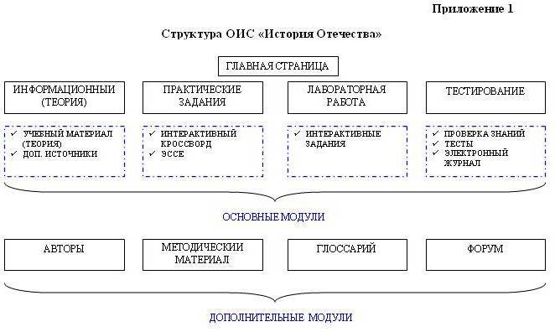

Приложение 1

Приложение 2

Техническое задание
на разработку образовательной информационной системы
«История Отечества»

Санкт-Петербург 2008 г.
1. ЭТАПЫ И СРОКИ СОЗДАНИЯ ОИС:

Общий срок работ по созданию системы составляет 2,5 календарных месяца (11.03 –02.06).
- Дизайн системы, разработка шаблона – 7 календарных дней
- Создание полного статического прототипа функциональной части – 7 календарных дней
- Создание и наполнение модулей ОИС – 30 календарных дней
- Создание работающего динамического шаблона системы - 23 календарных дня

2. ЦЕЛИ СОЗДАНИЯ ОИС:

2.1. Цели создания Системы
Достижение высокого уровня эффективности учебного процесса, направленного на формирование у учащихся комплекса общеучебных навыков и компетенций, необходимых для успешного функционирования в современном информационном обществе.

2.2. Целевая аудитория Системы
Целевая аудитория Системы представлена следующими группами пользователей:
- Школьники (9-11 класс);
- Абитуриенты;
- Преподаватели.

2.3. Основные задачи Системы
- Обеспечивает реализацию образовательных программ по предмету «История Отечества».
- Расширение возможностей традиционной образовательной среды.
- Развитие навыков самостоятельной организации учебной деятельности у учащихся.
- Реализация дистанционного обучения

3. ТЕХНОЛОГИЧЕСКИЕ ТРЕБОВАНИЯ:

3.1. Требования к стилистическому оформлению Системы
Стилистическое оформление Системы должно соответствовать корпоративному стилю компании и использовать его цветовые схемы, графические элементы (логотип) и шрифты. Так как система «История Отечества» является образовательной, то предусмотрено использование цветов одного тона, чтобы избежать переутомляемости обучаемого.

3.2. Требования к средствам просмотра Системы
Система должна обеспечивать корректное отображение данных в следующих браузерах:
- Internet Explorer (версия 5.5 и выше);

3.3. Требования к контенту и наполнению Системы
Первичная разработка и верстка контента (информационного содержимого) Системы должна производиться силами Исполнителя при непосредственном участии Заказчика. Заказчик предоставляет все необходимые Исполнителю текстовые и графические материалы, а также комментарии, касающиеся их содержания, объема, оформления и размещения.
Все страницы системы, содержащие теоретические сведения, должны иметь версии для печати и соответствующие ссылки.

3.4. Требования к управлению контентом Системы
Управление контентом Системы должно обеспечить администратору системы возможность выполнения следующих действий:
- добавление и удаление текстов (теоретического материала);
- редактирование текстов (теоретического материала);
- добавление и удаление описаний проектов (практических и лабораторных работ);
- редактирование описаний проектов (практических и лабораторных работ);
- редактирование мета-данных разделов (служебная информация для улучшения индексации Системы поисковыми системами);
- Редактирование и добавление базы вопросов тестов и контрольных материалов.
Изменение дизайна и структуры Системы, а также доработка существующего и создание нового функционала должны происходить в рамках процедур поддержки системы Исполнителем либо в соответствии с отдельными договорами на указанные виды работ.

3.5. Требования к компоновке страниц Системы
- Компоновка страниц Системы должна обеспечивать автоматическое масштабирование страниц в зависимости от ширины рабочего поля браузера пользователя. Минимальный размер (ширина) рабочего поля браузера, при котором необходимо обеспечить полноценное отображение страниц (без полосы горизонтальной прокрутки), составляет 1024 пиксела.

3.6. Требования к навигации по Системе
- Обязательная визуальная поддержка действий пользователя местонахождения пользователя), т.е. «интерактив» (визуальное отображение активных, пассивных ссылок; четкое обозначение.

4. СТРУКТУРА И ОПИСАНИЕ СИСТЕМЫ:

4.1. Общая структура ОИС представлена на рис. 1 (Приложение к Техническому заданию).

4.2. Главная страница (обложка системы):
Главная страница является основной точкой входа в Систему.
- Назначение главной страницы
- идентифицировать Систему, как представительство компании;
- информировать посетителей о назначении Системы;
- обеспечивать доступ ко всем основным разделам Системы (1-го уровня).

Главная страница должна содержать следующие основные элементы.
- Идентификационные данные
К идентификационным относятся данные, позволяющие отождествить сайт с компанией:
- логотип;
- название Системы.

- Навигация по разделам 1-го уровня
На странице должны присутствовать ссылки на следующие разделы 1-го уровня:
- «История государства и народов России с древнейших времен до середины XVI в.»;
- «История государства и народов России в XVI – XVIII вв.»;
- «Россия в XIX в.»;
- «Россия в XX в.» - проектирование данного раздела;
- Навигация по служебным разделам
На странице должны присутствовать ссылки:
- «Авторы»;
- «Карта сайта»;
- «Форум».
Ссылки на данные разделы должны быть визуально отделены от основной навигации.
- Навигация по разделам 2-го уровня
На страницах разделов, имеющих внутренние подразделы, должны присутствовать ссылки на разделы 2-го уровня, соответствующие текущему разделу 1-го уровня. Ссылка на текущий (выбранный) раздел должна быть визуально выделена относительно других.
Необходимо предусмотреть возможность последующего расширения перечня разделов 2-го уровня.
Необходимо предусмотреть ситуацию, когда разделы 2-го уровня отсутствуют.

- Вступительный текст
На главной странице размещается краткий вступительный текст, информирующий образовательной информационной системе.

4.3. Внутренние страницы (общие требования)
Все внутренние страницы сайта должны содержать следующие элементы.
- Идентификационные данные
К идентификационным относятся данные, позволяющие отождествить сайт с компанией «История Отечества»:
- логотип;
- название Системы.

- Навигация по разделам 1-го уровня
На странице должны присутствовать ссылки на следующие разделы 1-го уровня:
- «Теория»;
- «Практика»;
- «Лабораторные»;
- «Тесты»;
- «Методичка»;
- «Глоссарий».
Вышеперечисленные разделы являются основными модулями ОИС.
Ссылка на текущий (выбранный) раздел должна быть визуально выделена относительно других.

- Навигация по служебным разделам
На странице должны присутствовать ссылки:
- «Авторы»;
- «Карта сайта»;
- «Форум».

- Навигация по разделам 2-го уровня
На страницах разделов, имеющих внутренние подразделы, должны присутствовать ссылки на разделы 2-го уровня, соответствующие текущему разделу 1-го уровня. Ссылка на текущий (выбранный) раздел должна быть визуально выделена относительно других.
Необходимо предусмотреть возможность последующего расширения перечня разделов 2-го уровня.
Необходимо предусмотреть ситуацию, когда разделы 2-го уровня отсутствуют.
- Заголовок раздела
Предполагается наличие панели с названием текущего (выбранного) раздела сайта в виде текста и/или графического изображения в верхней части страницы.

4.4. Графическая оболочка внутренних страниц (общая для всех подразделов):
- Графическая шапка
- Навигационное меню системы (подробное описание см. ниже в п. 3.4).
- Внизу страницы отображается Copyright.
Приложение 3
Структура модуля «Кинематограф блокадного Ленинграда»
ОИС «История Отечества»
Россия ХХ века раздел «Блокадный Ленинград»
Модуль «Кинематограф блокадного Ленинграда»
Практические задания
Теоретический материал
Лабораторные работы
Тестирование

Рецензия на фильм

Справка
Полное изложение материала
Задания

Справка

Приложение 4

Шаблон главной страницы ОИС «История Отечества»
(рис.1):
На главной странице представлены:
- Справочная система по работе с ОИС;
- Основное содержание ОИС с функцией навигации по всем разделам ОИС;
- Словарь терминов;
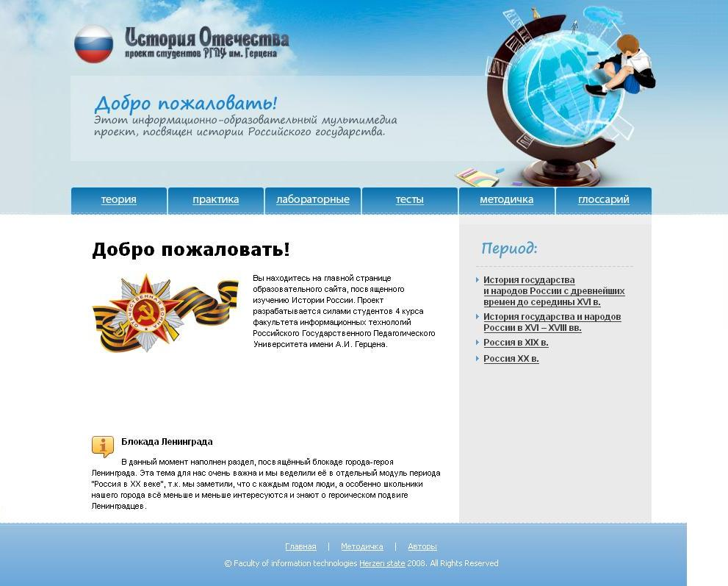
- Дополнительные сведения по ОИС «История Отечества».

рис.1

Шаблон главной страницы раздела по России XX века (рис.2):
Главная страница содержит учебный курс «Блокадный Ленинград», в котором рассмотрены следующие темы:
- Военные действия блокадного Ленинграда
- Культура и искусство в блокадном Ленинграде
  - Кинематограф
  - Литература
  - Театр, радио
  - Фотография, живопись
Каждая тема представлена в виде самостоятельного модуля. Помимо тематических модулей, присутствует:
- Методический модуль
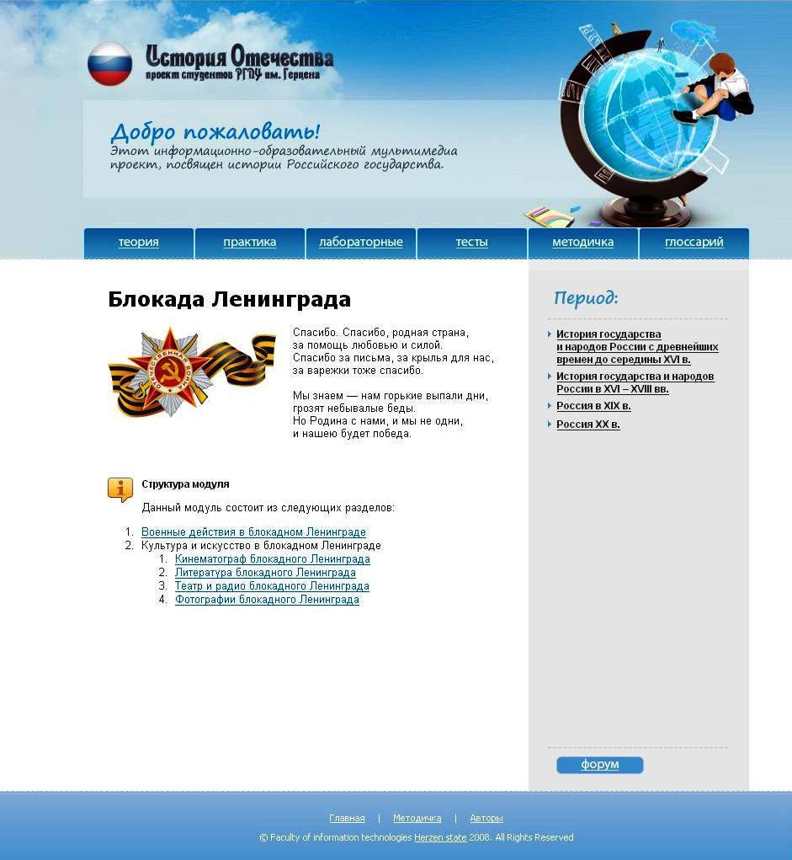
рис.2

Шаблон модуля «Кинематограф блокадного Ленинграда» (рис.3)
При переходе по ссылке «Кинематограф блокадного Ленинграда», пользователь попадает в модуль с аналогичным названием.
Данный модуль разбит на четыре функциональных блока:
- Теоретический материал
- Практические задания
- Лабораторные работы
- Тестирование

Каждый раздел оснащен дополнительной навигацией:

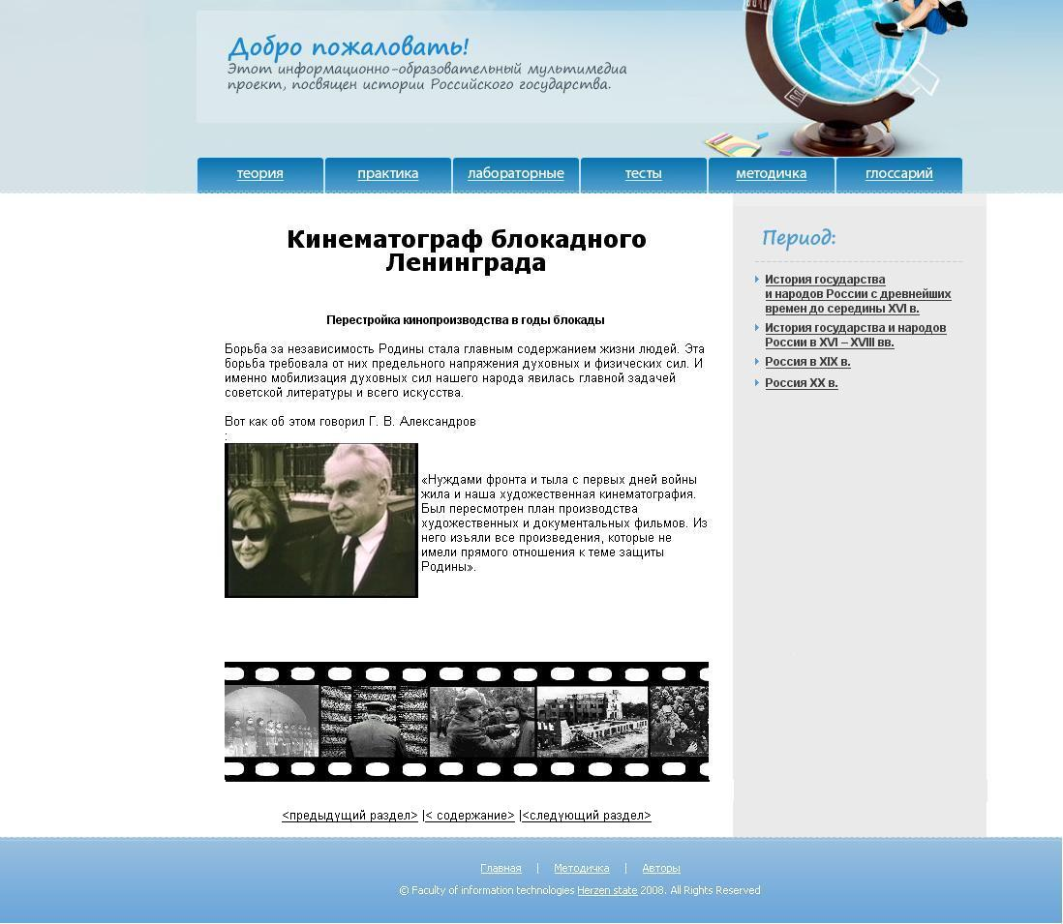
рис.3

Приложение 5а

Руководство пользователя ОИС «История Отечества»

Образовательная Информационная Система (ОИС) «История Отечества» – является открытой программной оболочкой. ОИС обладает характерными чертами интерфейса:
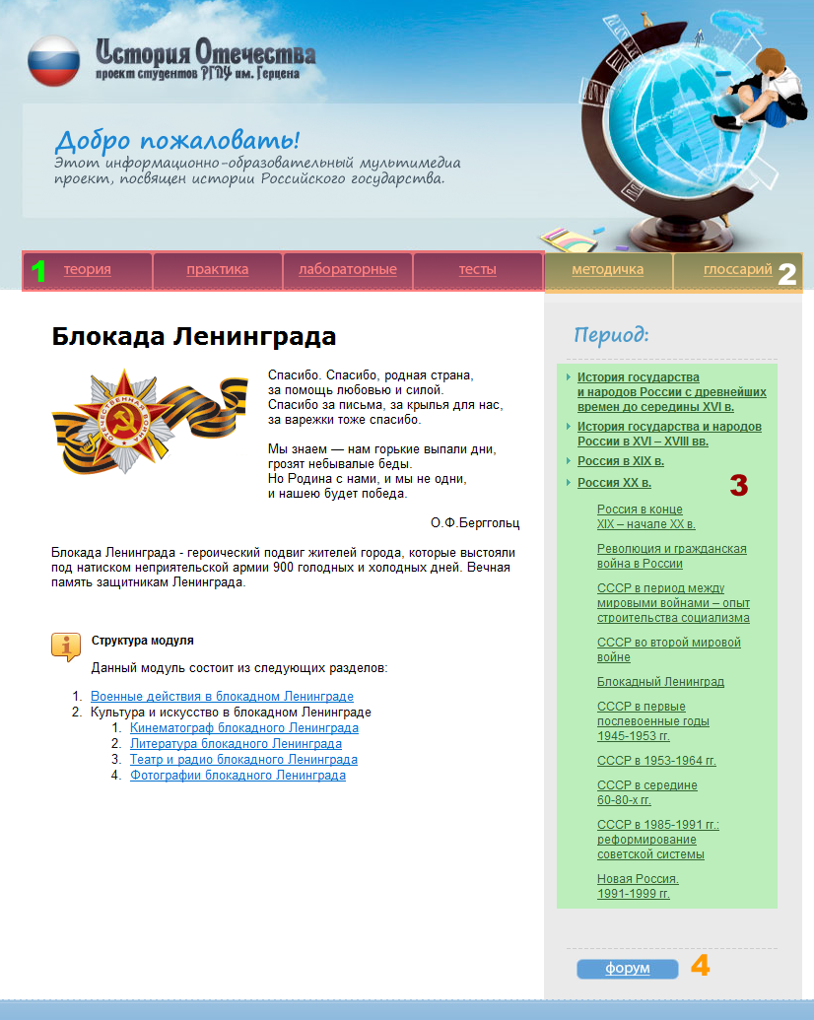

- Группа элементов навигации внутри раздела между различными видами учебного материала.
Каждый модель содержит 4 типа материалов:
  - Теоретический материал
  - Практические задания
  - Лабораторные работы
  - Тесты
- Группа элементов навигации по дополнительному справочному материалу: глоссарию и руководству пользователя
- Меню навигации между модулями ОИС «История Отечества», отражающими различные периоды истории отечества.
- Ссылка на форум, созданный для организации обратной связи.

Для просмотра результатов прохождения тестов (электронного журнала) необходимо перейти к тесту необходимого раздела и выбрать ссылку:
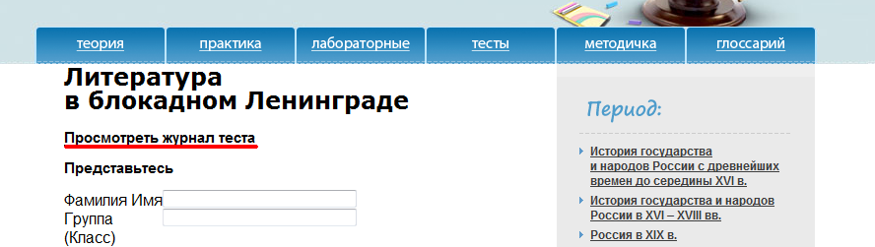

Приложение 5б

Руководство Администратора ОИС «История Отечества»

Система курса построена на основе свободных распространённых технологий, таких как:
- Язык разметки документов xHTML
- Язык каскадных стилей CSS
- Язык программирования PHP
- СУБД MySQL
Кроме того, в некоторых разделах системы используется технология Adobe Flash.
В любой момент администратор системы может внести изменения в систему, отредактировав несколько файлов.
Типичные задачи:
- Изменение дизайна.
Для изменения цвето-шрифтового оформления портала необходимо отредактировать файл style.css, находящийся в корневом каталоге.
Содержимое данного файла полностью соответствует стандарту CSS 2.0
- Редактирование бокового меню периодов.
Для редактирования пунктов бокового меню необходимо отредактировать файл /jstree/dtree.js: добавить или удалить элемент массива в необходимом месте в следующей форме:
[Заголовок, Ссылка, Степень вложенности]
- Управление тестами.
Управление тестами, добавленными в систему, осуществляется при помощи инструментов http://host/attesta/admin/
При возникновении задач, которые невозможно решить средствами данного инструмента, администратор может вручную отредактировать элементы вопросов и ответов средствами phpmyadmin
- Добавление модулей
Система каталогов портала полностью отражает систему меню. Для добавления нового модуля достаточно разместить в соответствующей директории несколько файлов с произвольными названиями. Однако главная страница должна называться index.php

Приложение 6

Протокол тестирования
Модуль «Кинематограф блокадного Ленинграда»

- Соответствует ли название модуля содержанию ОИС?
Название модуля соответствует содержанию.
- Соответствует ли название модуля и его содержание общей цели разработки ОИС?
Да, соответствует.
- Реализованы ли в модуле задачи, поставленные заказчиком (в полном объеме, частично)? Какие?
Задачи, поставленные заказчиком, были реализованы в полном объеме. Модуль состоит из теоретической, практической части, лабораторных работ и контроля знаний.
- Соответствует ли полученный в итоге работы модуль ТЗ?
Итоговый модуль соответствует ТЗ.
- Какое программное обеспечение необходимо для работы модуля?
Denwer(сервер PHP), Flash player, Internet Explorer
- Каким образом созданный модуль ОИС демонстрирует полноту содержания и возможности хода работы или выбор сценария работы с ним?
Полнота содержания обеспечена:
- тематическим дроблением теоретического материала;
- представлением практических задач в различных формах;
- представленными лабораторными работами таким образом, что учащийся, руководствуясь представленным материалом, сможет выполнить и оформить лабораторную работу самостоятельно;
- многие элементы модуля оснащены графическими иллюстрациями.
- Существует ли наследование в оформлении модуля основному шаблону ОИС?
Существует. Наследование реализовано посредством использования единой стилевой схемы.
- Не нарушает ли целостного восприятия общее расположение материалов на экране, фон, заголовки?
Не нарушает, так как расположение материалов на экране, фон и заголовки выполнены в едином стиле, с соблюдением пропорций, учетом особенностей восприятия человека.
- Понятна ли пользователю панель навигации?
Панель навигации интуитивно понятна.
- Учитывает ли предложенная навигация индивидуально-личностные особенности учащихся?
Индивидуальных особенностей не учитывает.
- Видна ли панель навигации с различных страниц?
Панель навигации видна с различных страниц.
- Есть ли возможность перехода на главную с любой страницы ОИС?
Переход на главную возможен с любой страницы ОИС с помощью соответствующей гиперссылки.
- Существуют единые элементы на каждой странице ОИС,
  - кнопка возврата на главную страницу,
  - адрес электронной почты группы поддержки ИОС,
  - дата обновления ИОС,
  - наличие аннотированных гиперссылок на сайты аналогичные по тематике?

    - Существует
    - Адрес электронной почты отображается на страничке «Авторы»
    - -
    - -
- Является ли модуль открытой системой?
Модуль является открытой системой.
- Дизайн: насколько способствуют наиболее эффективному восприятию информации
  - цветовые схемы (текст легко читаем, фон сочетается с текстом и графическими объектами),
  - шрифтовые схемы,
  - структура текста (колонки, буквицы, таблицы, списки),
  - оригинальность и удобство панели навигации,
  - наличие мультимедиа, уместность,
  - графика не накладывается на текстовое содержание, размеры и объем выбраны так, чтобы без потери качества изображения модуль быстро загружался,
  - наличие бланков, форм (тесты, анкеты),
  - удобство обратной связи,
  - возможность редактирования (пользователем-преподавателем или только администратором).

      - текст легко читаем, фон сочетается с текстом и графическими объектами;
      - Шрифт воспринимается легко;
      - Используются списки;
      - Панель навигации интуитивно понятна, а применение Flash технологии добавило оригинальности;
      - Мультимедиа имеется и уместна;
      - Графика оптимизирована для быстрой загрузки, но при этом хорошего качества;
      - Наличие бланков, форм в данном модуле не предусмотрено;
      - Электронная почта, форум;
      - Возможность редактирования как администратором, так и пользователем-преподавателем.

- Корректность текста:
  - отсутствие орфографических и пунктуационных ошибок,
  - использование соответствующей научной терминологии,
  - информация точная, полная, полезная, актуальная, доступная,

- орфографические ошибки отсутствуют;
- используется соответствующая научная терминология;
- информация полная, полезная, актуальная и доступная.
- Сформулируйте дополнительно необходимые, с вашей точки зрения, пункты протокола тестирования.

Тестировала: Кривилева Дарья.

